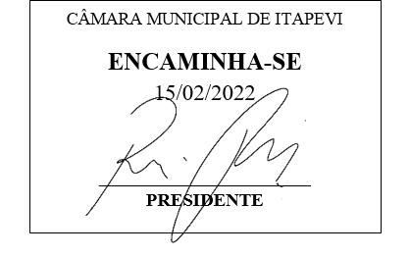
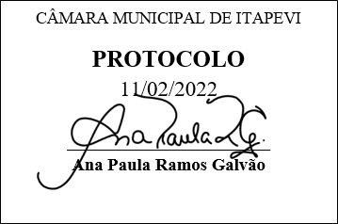
INDICAÇÃO nº 904/2022

Súmula: Indico ao Poder Executivo Municipal na pessoa do Excelentíssimo Senhor Prefeito Igor Soares Ebert, junto à Secretaria Municipal de Segurança e Mobilidade Urbana Sr. Mantovani Franco, para que seja feito a rampa de acessibilidade nos pontos de ônibus localizados na rua Luiz Belli - COHAB.

INDICO à Mesa, na forma regimental vigente, que seja oficiado ao Excelentíssimo Senhor Prefeito Igor Soares Ebert, junto a Secretaria Municipal de Segurança e Mobilidade Urbana Sr. Mantovani Franco, para que seja feito a rampa de acessibilidade nos pontos de ônibus localizados na rua Luiz Belli - COHAB.

JUSTIFICATIVA

Senhor Presidente,
Senhores Vereadores,
Senhoras Vereadoras,
Moradores do bairro procuraram por este vereador, para solicitar um auxílio na construção das rampas de acessibilidade, devido a ter alguns moradores com deficiências físicas e também de idades que tem dificuldades para se locomoverem e devido à falta da rampa, muitas vezes não conseguem pegar os ônibus devido não ter ninguém para ajuda-los na locomoção.
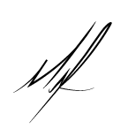
Sala das Sessões Bemvindo Moreira Nery, 07 de fevereiro de 2022.

Mauricio Alonso Murakami
(Mauricio Japa)
Vereador

